Thông báo lỗi "Mã này không còn hiệu lực" sẽ xuất hiện.
Thông báo lỗi này xảy ra khi bạn cố gắng thêm eSIM đã thêm trước đó hoặc khi kết nối không ổn định khiến quá trình quét mã QR không hoàn tất.
Để xác minh eSIM của bạn đã được cài đặt, hãy làm như sau:
- Vào Cài đặt
- Vào Cài đặt chung
- Nhấn vào Giới thiệu, sau đó vuốt xuống
Nếu eSIM của bạn đã được cài đặt và kích hoạt, bạn sẽ thấy ICCID [SỐ] + một chữ số phụ, với điều kiện số eSIM được đặt ở chế độ "Bật" trong mục Di động.
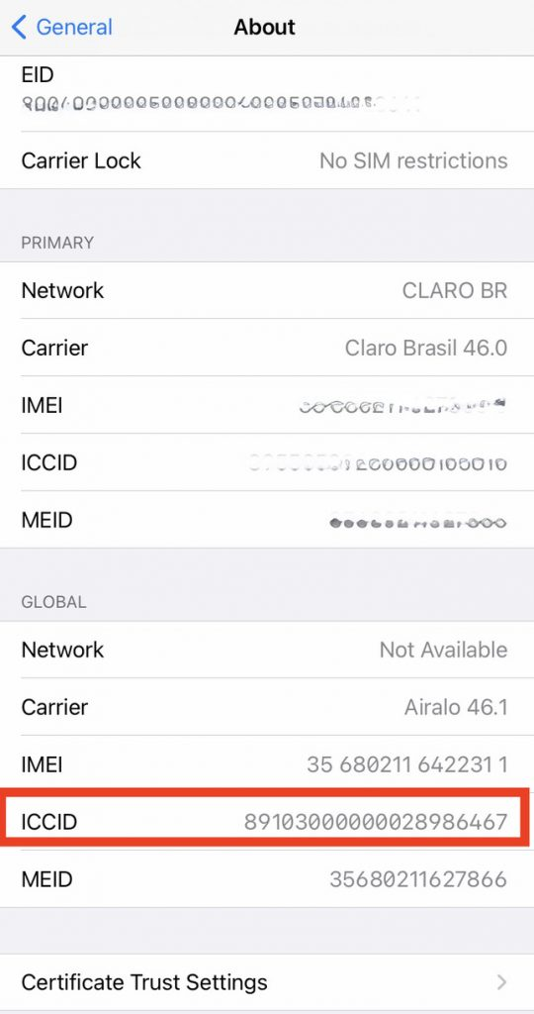
Lưu ý rằng nếu eSIM của bạn đã bị tháo ra, bạn không thể cài đặt lại!

Tuy nhiên, nếu đây là lần đầu tiên bạn cài đặt eSIM, thông báo lỗi này có thể do kết nối không ổn định, VPN đã bật hoặc quá nhiều eSIM được cài đặt trên thiết bị của bạn.

Vui lòng làm theo các bước sau để cài đặt eSIM đúng cách:

1. Tắt VPN

2. Đảm bảo kết nối internet tốt và ổn định

3. Tháo bỏ bất kỳ eSIM nào bạn không còn sử dụng

4. Kiểm tra xem phần mềm của bạn đã được cập nhật lên phiên bản mới nhất chưa

5. Thử cài đặt eSIM bằng phương pháp khác so với trước đây.

Nếu bạn cần hỗ trợ, vui lòng liên hệ với chúng tôi.

